Aalto University publication series
Doctoral Theses XX/2026

(Alkusivuilla i–ii punaisilla x:llä merkityt tiedot saat Unigrafiasta, kun tilaat ISBN-numeron. Muuta numeron väri mustaksi.)

Väitöskirjan otsikko. Aalto yliopiston julkaisuissa vain otsikoiden ensimmäinen sana kirjoitetaan isolla alkukirjaimella. Muut tulee kirjoittaa pienellä alkukirjaimella.
Väitöskirjan alaotsikko. Vain ensimmäinen sana kirjoitetaan isolla alkukirjaimella.

Tekijän nimi

Vastuuprofessori
(Valitse oikeat vaihtoehdot ja täydennä tiedot.)
Taiteen/Tekniikan/Kauppatieteiden tohtorin tutkinnon suorittamiseksi laadittu väitöskirja, joka esitetään Aalto-yliopiston [korkeakoulun nimi] suostumuksella julkisesti tarkastettavaksi Aalto-yliopiston [rakennuksen nimi] [salin/auditorion nimi] pp.kk.vvvv. klo xx.xx.

Aalto-yliopisto
Korkeakoulun nimi
Laitos
Titteli Etunimi Sukunimi, Yliopisto tai Organisaatio, Maa (esim. Professori Matti Meikäläinen, Aalto-yliopisto, Suomi)

Väitöskirjan ohjaajat
Titteli Etunimi Sukunimi, Yliopisto tai Organisaatio, Maa

Esitarkastajat
Titteli Etunimi Sukunimi, Yliopisto tai Organisaatio, Maa

Vastaväittäjä
Titteli Etunimi Sukunimi, Yliopisto tai Organisaatio, Maa

Aalto University publication series
Doctoral Theses XX/2025

© Kirjoittajan nimi
Kannen kuva: kuvaajan nimi / lähde / tekijänoikeuden haltijan nimi

ISBN 978-952-64-XXXX-X (pehmeäkantinen)
ISBN 978-952-64-XXXX-X (pdf)
ISSN 1799-4934 (painettu)
ISSN 1799-4942 (pdf)

https://urn.fi/URN:ISBN:978-952-64-XXXX-X

Unigrafia Oy
Helsinki 202X (Kirjoita tähän kirjapainon nimi ja painopaikka, jotka saat Unigrafialta ISBN-numeron yhteydessä.)
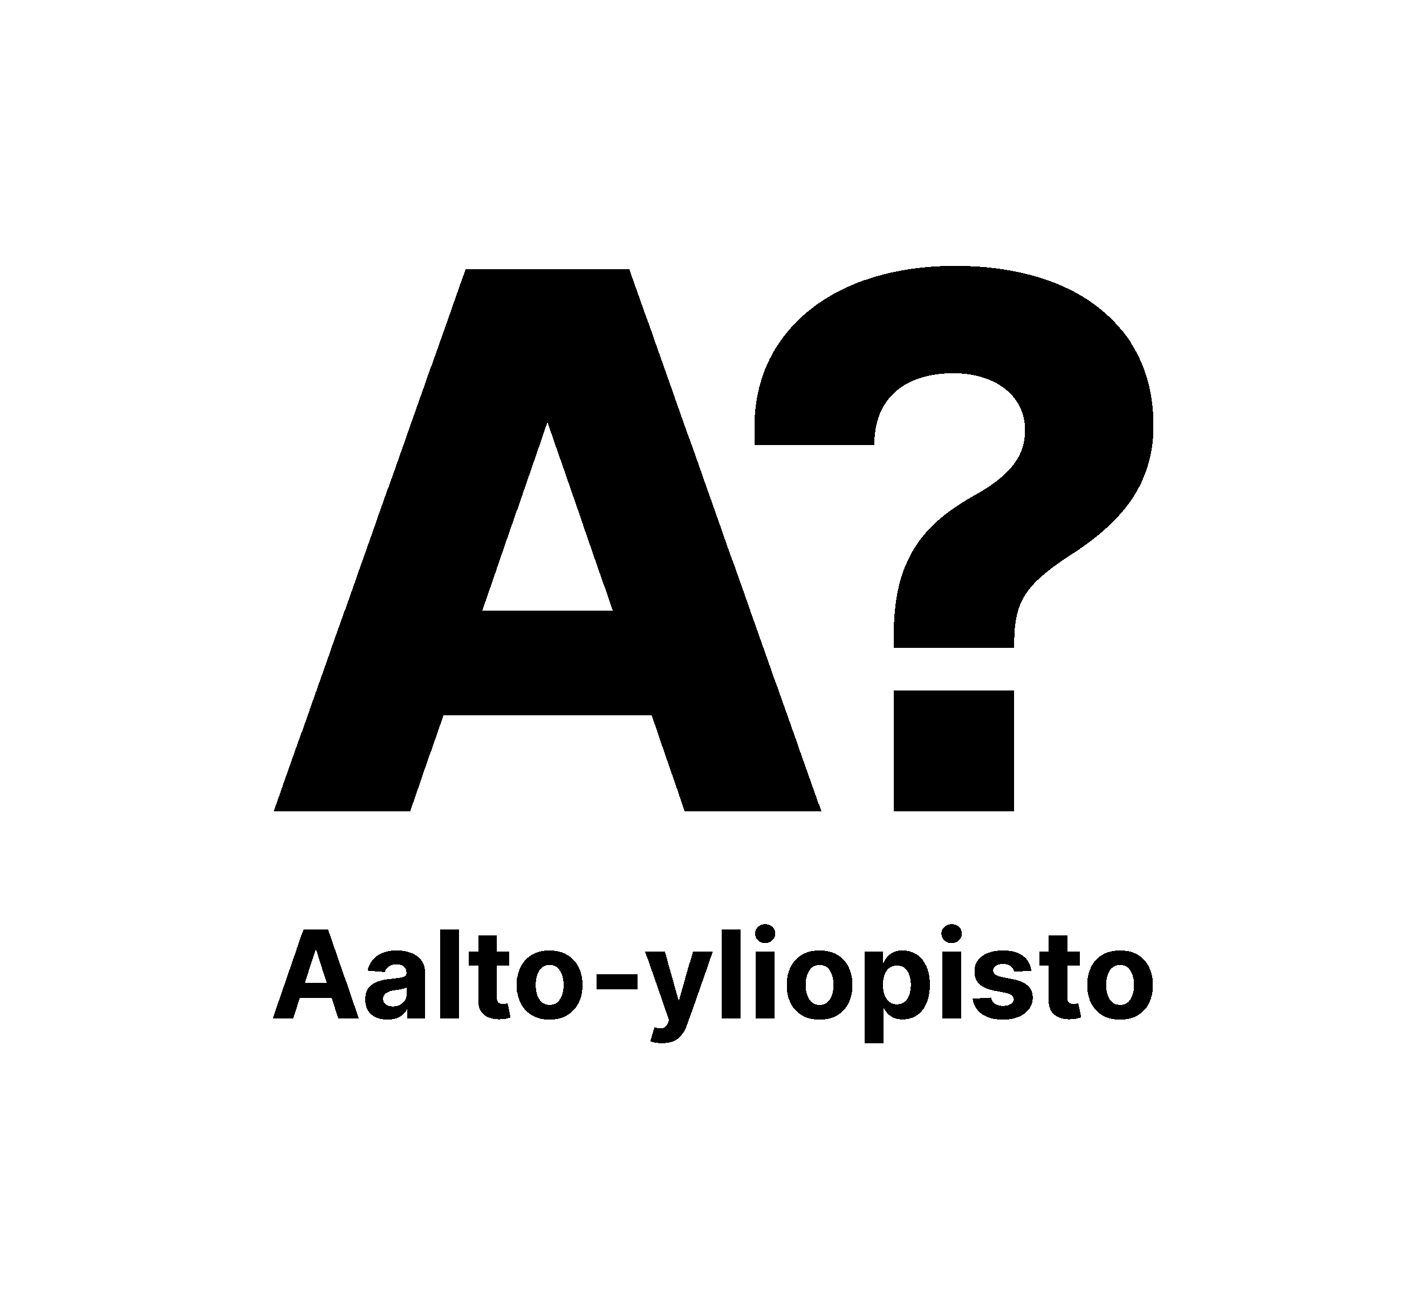TIIVISTELMÄ

Tekijä Etunimi Sukunimi
Väitöskirjan nimi Väitöskirjan otsikko
Monografia / Artikkeliväitöskirja / Tutkimuspaperiväitöskirja / Muu (poista turhat vaihtoehdot)
Yhteistyötaho – Täytä tämä, jos teit työsi yrityksessä, tutkimuslaitoksessa tai muussa organisaatiossa.
Sivumäärä xxx
Avainsanat xxx, xxx xxx

Tiivistelmä on lyhyt kuvaus väitöskirjan olennaisesta sisällöstä: mitä tutkittiin ja miten, ja mitkä olivat tärkeimmät tulokset. Tiivistelmän tulee mahtua yhdelle sivulle sille varattuun alueeseen, minkä vuoksi tiivistelmän fontti ja riviväli ovat hieman pienemmät kuin tekstikappaleissa. Näitä asetuksia ei saa muuttaa. Tiivistelmän fontti on väitöskirjan tekstikappaleista poiketen Arial. Tässä tekstissä käytetty tyyli on “Abstract”.
Väitöskirjan abstrakti on aina kirjoitettava englanniksi. Tämän lisäksi, suomenkielisen väitöskirjan tiivistelmä on kirjoitettava myös suomeksi ja ruotsinkielisen väitöskirjan tiivistelmä on kirjoitettava myös ruotsiksi. Kun kyseessä on englanninkielinen väitöskirja, koulusivistyksensä suomeksi tai ruotsiksi saaneet opiskelijat kirjoittavat tiivistelmän koulusivistyskielellään ja englanniksi. Opiskelijat, joiden koulusivistyskieli on muu kuin suomi tai ruotsi, kirjoittavat tiivistelmän englanniksi ja mielellään myös suomeksi tai ruotsiksi.
ABSTRACT

Author Firstname Lastname
Name of the doctoral thesis Subject of the thesis
Monograph / Article-based thesis / Research paper-based doctoral thesis / Other (remove unnecessary options)
Collaborative partner – If you did your thesis work in a company, research institute or other organization, fill in this part.
Number of pages xxx
Keywords xxx, xxx xxx

The abstract is a brief description of the essential content of the thesis – what was researched and how –, as well as its key findings. The abstract must fit in the area reserved for it on this template page, which is why the font size and line spacing are slightly smaller than in the body text. These should not be changed. The font of the abstract, unlike the rest of the text paragraphs, is Arial. The style used in this text is ‘Abstract.’
The abstract for a thesis must always be written in English. Additionally, if the thesis is written in Finnish, the abstract should also be provided in Finnish; if the thesis is in Swedish, the abstract should also be in Swedish. For theses written in English, students whose primary and secondary education was in Finnish or Swedish should write the abstract in their education language and in English. Those educated in another language should write the abstract in English and preferably also in Finnish or Swedish.
SAMMANDRAG

Författare Förnamn Efternamn
Namnet på doktorsavhandlingen Namnet på doktorsavhandlingen
Monografi / Artikelavhandling / Forskningspappersbaserad / Annat (ta bort onödiga alternativ)
Samarbetspartner – Fyll i det här fältet om du gjorde ditt arbete för ett företag, forskningsinstitut eller annan organisation.
Sidantal xxx
Nyckelord xxx, xxx xxx

Sammandraget är en kort beskrivning av det centrala innehållet: vad som har undersökts och hur samt de viktigaste resultaten. Sammandraget ska passa in i det fält som reserverats för det på denna sida, och därför är typsnittet och radavståndet något mindre än i brödtexten. De får inte ändras. Sammandragets typsnitt är Arial, till skillnad från resten av avhandlingens textstycken. Använd formatet Abstract för denna text.
Avhandlingens sammandrag ska alltid skrivas på engelska. Dessutom ska en finskspråkig avhandling ha ett sammandrag också på finska, och en svenskspråkig avhandling ska ha ett sammandrag också på svenska. När det gäller en engelskspråkig avhandling ska studerande som har fått sin skolutbildning på finska eller svenska skriva sammandraget på sitt skolutbildningsspråk och på engelska. Studerande vars skolutbildningsspråk är något annat än finska eller svenska skriver sammandraget på engelska och helst också på finska eller svenska.

Kiitokset / Esipuhe (poista tarpeeton vaihtoehto)
Kiitokset/esipuhe-kappale sijoitetaan aina kirjan alkuun, ennen sisällysluetteloa. Tässä osiossa yleensä kiitetään työhön osallistuneita henkilöitä, rahoittajat mukaan lukien. Jos annat kiitoksia, käytä otsikkoa ”Kiitokset”. Jos haluat käsitellä lyhyesti taustaasi ja väitöskirjaprosessiasi, käytä otsikkoa ”Esipuhe”.
Huom! Leipätekstissä ensimmäisen kappaleen tyyli on Body text1, sitä seuraavat ovat automaattisesti Microsoft Wordissä Body Text2 -tyyliä. Ero on seuraavien kappaleiden alussa oleva sisennys. Muut mallipohjassa käytetyt tyylit löydät luvusta 3, Mallipohjan asetukset ja tyylit. Käytä kaikkeen asiakirjasi tekstisisältöön tämän mallipohjan sisältämiä tekstityylejä. Näin varmistat sen, että sisältö on saavutettava. Lisätietoa saavutettavuudesta löydät luvusta 2.
Sisällysluettelo
(Ohjeet sisällysluettelon tekemiseen löydät kohdasta 3.9.)
Esipuhe vi
Lista julkaisuista ix
Tekijän oman osuuden kuvaus x
Lista lyhenteistä xii
Lista symboleista xiii
1 Johdanto 1
1.1 Yleistä tietoa väitöskirjan rakenteesta 1
1.2 Alkusivut ja tiivistelmät 1
1.2.1 ISBN-numero 1
1.3 Artikkelit 2
2 Saavutettavuus 3
2.1 Näin teet saavutettavan asiakirjan 3
2.2 Määritä asiakirjasi kieli 4
2.3 Anna asiakirjallesi otsikko 4
2.4 Tarkista saavutettavuus 4
3 Mallipohjan asetukset ja tyylit 5
3.1 Mallipohjan asetukset 5
3.1.1 Mallipohjan kirjaimet 5
3.1.2 Mallipohjan sivuasetukset 5
3.1.3 Sivunumerointi 6
3.2 Mallipohjan tyylit 6
3.2.1 Otsikot 7
3.2.2 Normaali teksti 7
3.3 Viitteet 7
3.4 Taulukot 8
3.4.1 Taulukoiden muotoilu 8
3.4.2 Lisää taulukko ja määrittele otsikkorivi 8
3.4.3 Lisää taulukolle otsikko 9
3.4.4 Lisää taulukolle seliteteksti 10
3.5 Kuviot ja kuvat 10
3.5.1 Lisää kuva 10
3.5.2 Kuvioiden ja kuvien saavutettavuus ja vaihtoehtoiset tekstit 11
3.5.3 Näin kirjoitat vaihtoehtoisen tekstin 12
3.5.4 Näin lisäät vaihtoehtoisen tekstin 12
3.6 Kaavat 13
3.7 Saavutettavat värit 14
3.8 Valmiin tekstin siirtäminen mallipohjaan 14
3.9 Sisällysluettelo 15
3.9.1 Näin lisäät automaattisen sisällysluettelon 15
3.9.2 Näin lisäät sisällysluetteloon kuva-, kuvio- tai taulukkoluettelon 15
3.10 Valmiin työn ulkoasun tarkistaminen 15
Lähteet 17
Liitteet 18
Liite 1. Väitöskirjan keskeiset termit 18
Liite 2. Otsikko 18
Julkaisu 1 19

Julkaisuluettelo
(Seuraa oman tieteenalasi käytänteitä julkaisuluettelon laatimisesta.)

Väitöskirja koostuu yleiskatsauksesta ja seuraavista julkaisuista, joihin viitataan tekstissä vastaavin roomalaisin numeroin. (Jos väitöskirjassasi oleva nimi eroaa julkaisuissasi olevasta nimestä, tai jos nimesi on väitöskirjaprosessin aikana vaihtunut, muista mainita se. Esimerkiksi: “Väitöskirjaprosessin aikana tekijän sukunimi on vaihtunut Virtasesta Niemiseen.”)

I Kaikkien tekijöiden nimet oikeassa järjestyksessä, julkaisun nimi, koko lehden nimi (ei lyhennetty), volyymin numero, lehden numero, sivut, kuukausi, vuosi. Julkaisun DOI-tunniste:

II Kaikkien tekijöiden nimet oikeassa järjestyksessä, julkaisun nimi ja konferenssin koko nimi, paikka, päivämäärät, sivunumerot/sivumäärä. Artikkelin DOI-tunniste:

III Kaikkien tekijöiden nimet oikeassa järjestyksessä, julkaisun nimi, sivumäärä, "toimitettu julkaisufoorumille XX", kuukausi ja vuosi (aika, jolloin käsikirjoitus toimitettiin julkaistavaksi)

Tekijöiden osuuksien kuvaukset
I: Julkaisun nimi.
Noudata oman korkeakoulusi ohjeita.

II: Julkaisun nimi.
Lorem ipsum dolor sit amet, consectetueradipiscing elit, sed diam nonummy nibh euismod tincidunt ut laoreet doloremagna aliquam erat volutpat

III: Julkaisun nimi.
Lorem ipsum dolor sit amet, consectetueradipiscing elit, sed diam nonummy nibh euismod tincidunt ut laoreet doloremagna aliquam erat volutpat

Lyhenneluettelo
(Laita lyhenteet aakkosjärjestykseen.)
A absorptivity
Amb ambient spectra
Bp pressure bar
C heat capacity
CF checking frequency
CI checking index
COV coefficient of variation
CR radial heat capacity
CT tangential heat capacity
D bolt diameter

Symboliluettelo
(Luetteloi symbolit aakkosjärjestyksessä. Ryhmittele latinalaiset kirjaimet yhteen ryhmään, kreikkalaiset kirjaimet toiseen ryhmään ja mahdolliset muut symbolit kolmanteen ryhmään.)
Symboliluettelossa yleensä mainitaan kunkin symbolin yhteydessä käytetyt mittayksiköt. Käytäntö voi kuitenkin vaihdella aloittain, joten tarkista oman alasi käytännöt. Huomaathan, että SI-järjestelmän mittayksiköitä ja kemiallisia merkkejä pidetään niin yleisesti tunnettuina, ettei niitä tarvitse määritellä tai selittää.
Lisäksi voit tehdä luettelon käsitteistä ja määritelmistä samoin kuin laeista tai säädösviittauksista, jos sellaisia luetteloita käytetään yleisesti omalla tieteenalallasi.)
A Area (cm2)
E Electric field (V/m)
F Faraday’s constant (96485 C mol−1)
f Frequency (Hz)
i Current (A)
α Activity (Bq)
Φ Light Flash Intensity ((W)/(lm))
μ Fluid viscosity (Pa·s)

Johdanto
Tämä asiakirja on yleinen mallipohja ja ohje väitöskirjan tekijälle. Se sisältää myös ohjeita saavutettavan tiedoston tekemiseksi Word-ohjelmalla. Lisäohjeita saat Aalto-yliopiston tohtorinkoulutuksen sivuilta.
Väitöskirjojen, kuten muidenkin yliopiston sähköisesti julkaisemien materiaalien, on oltava saavutettavia. Ennen kuin toimitat tiedoston painoon, tarkista sen saavutettavuus Wordin helppokäyttöisyyden tarkistustoiminnolla: Valitse ylävalikosta Tarkista -> Tarkista helppokäyttöisyys (engl. Review -> Check Accessibility). Jos tarkistus paljastaa saavutettavuusongelmia, tee tarvittavat korjaukset tiedostoon.
Saavutettavuutta koskevat ohjeet on laadittu alun perin Turun yliopistossa. Mallipohjan on laatinut Unigrafia, kun taas Aalto-yliopisto vastaa yliopistokohtaisesta sisällöstä.
Koska ohjelmistoja päivitetään jatkuvasti, ei ole mahdollista tai tarkoituksenmukaista tehdä kattavaa Word-ohjelman käyttöohjetta tai mallipohjaa väitöskirjan tekijälle. Tämä dokumentti on suuntaa antava, eivätkä ohjeet välttämättä ole yhtenevät käyttämäsi Microsoft Word -versiosi kanssa. Unigrafia ei siksi vastaa ohjeiden oikeellisuudesta tai tämän dokumentin toimivuudesta väitöskirjan taittopohjana kaikissa versioissa.

Yleistä tietoa väitöskirjan rakenteesta
Väitösjulkaisu voi olla monografia tai artikkeliväitöskirja, joka koostuu yhteenvedosta ja aikaisemmin julkaistuista artikkeleista. Väitöskirja julkaistaan sekä sähköisenä että painettuna kirjana.

Alkusivut ja tiivistelmät
Sivuilta i-ii löydät alkusivujen tiedot, joihin täydennät oman väitöskirjasi tiedot. Kaikki nämä tiedot tarvitaan väitöskirjan alkuun, älä siis poista niitä. Sivulla yksi (i) on merkitty punaisella X-kirjaimilla sarjanumero, jonka saat Unigrafiasta tilatessasi ISBN-numeron. Samalla saat myös julkaisun URN-osoitteen.
Tiivistelmät tulevat julkaisun alkuun sivujen 1–2 jälkeen.

ISBN-numero
ISBN-numero (International Standard Book Number) on kirjan kansainvälinen standardinumero. Numero painetaan aina nimiösivun kääntöpuolelle sekä myös kirjan takakanteen. Tunnusta käytetään esimerkiksi julkaisujen hankinnassa, kustantajien varastoluetteloissa, bibliografioissa, tietokannoissa ja kirjastojen lainausjärjestelmissä.

Artikkelit
Artikkeliväitöskirja koostuu (alkusivuista ja) yhteenveto-osuudesta sekä aikaisemmin julkaistuista tai julkaisua odottavista artikkeleista. Artikkeli julkaistaan väitöskirjassa aina siinä muodossa, kuin se on alun perin julkaistu. Pyydä siis julkaisijalta PDF-muotoinen tiedosto. Tiedoston tulee olla lukitsematon ja muokattavissa, jotta Unigrafia voi skaalata artikkelit B5-kokoiseen kirjaan sopivaksi ja liittää ne kirjan painotiedostoon. Jos artikkelia ei vielä ole julkaistu etkä ole saanut julkaisijalta taittoversiota, voit taittaa artikkelin käyttäen samaa tyyliä kuin yhteenveto-osuudessa.
Lähetä artikkelit Unigrafiaan erillisinä pdf-tiedostoina. Nimeä ne väitöskirjaan tulevassa järjestyksessä, esimerkiksi Miettinen_artikkeli_1.pdf.

Saavutettavuus
Euroopan unionin saavutettavuusdirektiivi astui voimaan 23.9.2020. Direktiivi velvoittaa yliopistoa huolehtimaan siitä, että kaikki yliopiston julkisella verkkosivustolla jaettava aineisto (tekstit, kuvat, tiedostot, videot) ovat saavutettavia.
Saavutettavuus muodostuu sisällön ymmärrettävyydestä ja teknisestä saavutettavuudesta. Tekninen saavutettavuus tarkoittaa sitä, että sisältö – myös ei-tekstuaalinen kuten kuvat – on mahdollista muuttaa merkeiksi ja sitä kautta vaikkapa pistekirjoitukseksi.
Julkaisu on saavutettava, kun
- siinä on käytetty selkeää ja ymmärrettävää kieltä
- siinä on selkeä ja looginen rakenne
- se on ulkoasultaan helppolukuinen
- se täyttää teknisen saavutettavuuden vaatimukset.
Voit varmistaa tiedoston saavutettavuuden käyttämällä tämän mallipohjan sisältämiä tekstityylejä ja noudattamalla ohjeita. Kun Word-tiedosto on saavutettavuuden osalta kunnossa, onnistuu myös saavutettavan PDF-tiedoston laatiminen vaivattomasti.

Näin teet saavutettavan asiakirjan
- Käytä eri otsikkotasoja loogisessa järjestyksessä Otsikko 1 > Otsikko 2 > Otsikko 3. Älä jätä tasoja välistä.
- Hyödynnä Wordin luettelotyylejä, sillä ne selkeyttävät rakennetta ja edistävät saavutettavuutta. Jos luettelon kohdilla ei ole selkeää järjestystä, käytä numeroimatonta luettelotyyliä.
- Suunnittele asiakirjan rakenne ja sisältö. Mieti, mikä palvelee lukijaa parhaiten: teksti, kuva, lista vai taulukko.
- Älä tuo tekstisisältöä tiedostoon kuvana. Vältä myös kelluvien tekstilaatikoiden käyttöä, sillä ruudunlukuohjelma ei lue niitä oikein.
Huolehdi selkeästä ulkonäöstä. Käytä tekstin korostuskeinoja (kursivointia, lihavointia ja alleviivausta) harkiten. Huomaa, että alleviivaus on tarkoitettu ainoastaan linkeille.
- Muista huolehtia myös taulukoiden ja kuvien saavutettavuudesta (ks. luvut 3.4 ja 3.5.2).

Määritä asiakirjasi kieli
Tässä pohjassa asiakirjan kieli (suomi/englanti) on määritelty valmiiksi. Jos suomenkielisessä asiakirjassa on vieraskielisiä osuuksia, voit merkitä niille oikean kielen: maalaa tiedostosta vieraskielinen teksti >avaa Tarkista (Review)-valikko ja klikkaa Kieli (Language)-kuvaketta > Määritä tekstin tarkistuskieli (Set Proofing Language) > valitse tekstin kieli.

Anna asiakirjallesi otsikko
Asiakirjan otsikon määrität seuraavasti: avaa Tiedosto (File) -valikosta kohta Tiedot (Info) > anna otsikoksi asiakirjan pääotsikko. Huomaa, että asiakirjan otsikko on eri asia kuin tiedoston nimi.

Tarkista saavutettavuus
Kun asiakirjasi on valmis, tarkista dokumentin helppokäyttöisyys (saavutettavuus): avaa Tiedosto (File) -valikosta kohta Tiedot (Info) > valitse kohta Tarkista ongelmien varalta (Check for Issues) > valitse Tarkista helppokäyttöisyys (Check Accessibility) > korjaa puutteelliset kohdat.

Mallipohjan asetukset ja tyylit (Otsikko 1)
Väitöskirjan ensimmäinen numeroitava luku on yleensä johdanto. Kaikki tekstiluvut numeroidaan tässä mallipohjassa. Lähteitä ja liitteitä ei numeroida. (Vinkki: Voit ottaa mallia tämän mallipohjan sisällysluettelosta.)

Mallipohjan asetukset (Otsikko 2)

Mallipohjan kirjasimet (Otsikko 3)
Mallipohjassa käytetään kahta kirjasinta (fonttia): otsikoissa kirjasin on Arial. Arialia käytetään myös kaavojen, kuvioiden ja kuvien (kuva)teksteissä. Tekstikappaleissa käytettävä kirjasin on Georgia. Kun käytät tämän mallipohjan tyylejä, kirjaimet ja rivivälit tulevat automaattisesti oikein.

Mallipohjan sivuasetukset
Mallipohjan sivuasetukset ovat:
- sivun koko A4 (210 x 297 mm)
- ylä- ja alamarginaalit 2,5 cm
- vasemman ja oikean reunan marginaalit 2,8 cm.

Väitöskirjat painetaan koossa B5 eli 176 x 250 mm. Unigrafia skaalaa A4-sivut noin 84 % kokoon. Mikäli joudut esimerkiksi taulukossa käyttämään pientä fonttikokoa, näet lopullisen tekstikoon tulostamalla sivun 84-prosenttisessa koossa. Vältä skaalauksen vuoksi pienemmän kuin 10 pisteen fontin käyttöä tekstissäsi.
Koska suurin osa lukee väitöskirjaa sähköisessä muodossa, kannattaa sivu pitää symmetrisenä. Jos kuitenkin haluat muuttaa asetuksia ja tehdä peilikuvareunukset, laita sivunumero ulkoreunaan ja huolehdi siitä, että sisäpuolelle jäävät marginaalit ovat vähintään 2,5 senttiä leveät A4-kokoisella sivulla.

Sivunumerointi
Sivunumerointi alkaa yleensä johdannon ensimmäiseltä sivulta. Alkusivut on merkitty kirjaimin. Sivunumerot on määritelty tähän mallipohjaan valmiiksi alareunaan keskelle.
Jos käytät Wordin työkaluja sisällys- ja lähdeluettelon tai kuvio-, kuva- tai liiteluettelojen laatimiseksi, muista lopuksi päivittää luettelot (ks. luku 3.9.1).

Mallipohjan tyylit
Käytä kaikkeen asiakirjasi tekstisisältöön tämän mallipohjan sisältämiä tekstityylejä. Jos et käytä tyylejä, mallipohja ei toimi tarkoitetulla tavalla. Tyylejä käyttämällä kaikki kirjasinlajit, -koot ja rivivälit tulevat automaattisesti oikein. Se on tärkeää saavutettavuuden kannalta. Älä muuta tyylien asetuksia.
Tyylit ovat kappalekohtaisia eli tyyli koskee kahden pakotetun rivinvaihdon väliin jäävää tekstiä. Tyylit-valikoiman, josta voit valita ja josta näet kulloisenkin tekstikappaleen tyylin, löydät Koti (Home) -välilehden yläpaneelin oikeasta reunasta. Vaihda tekstikappaleen tyyliä klikkaamalla tekstissä kohtaan, jolle haluat määrittää tyylin > Tyylit (Styles) > valitse oikea tyyli.

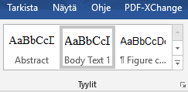
- Tyylin valinta

Otsikot
Jos jaat luvun alalukuihin, niitä tulee olla aina vähintään kaksi. Ensimmäisen tason otsikkoa 1. Heading (Otsikko 1) käytetään koko luvun otsikkoon. Toisen tason otsikkoa 1.1 Heading (Otsikko 2) käytetään toisen tason alaluvuissa ja 1.1.1 Heading (Otsikko 3) kolmostason otsikoissa. Otsikoiden ylä- tai alapuolelle ei lisätä tyhjää riviä.

Normaali teksti
Niin sanotuissa leipätekstikappaleissa käytettävä tyyli on Body Text 1.
Kappaleiden väliin ei lisätä tyhjää riviä.
Kahta virkettä pidemmissä lainauksissa käytetään omaa tyyliä Citation / Lainaus, jossa tekstin vasen ja oikea reuna on sisennetty. Sisennettyihin lainauksiin ei merkitä lainausmerkkejä.

Ala- ja loppuliitteet
Jos tutkimus sisältää ala- tai loppuviitteitä, käytä niissä tyyliä Thesis footnote. Syötä viite: valitse Viittaukset (References) > valitse Lisää alaviite (Insert Footnote) tai Lisää loppuviite (Insert Endnote).

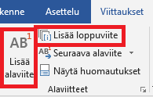
- Loppuviitteen lisääminen

Taulukot

Taulukoiden muotoilu
Sijoita pitkä taulukko samalle sivulle aina kuin vain mahdollista. Muista määritellä otsikkorivi (ks. ohje seuraavassa alaluvussa).
Taulukot tulee sisentää samaan tasoon perustekstin kanssa, jolloin taulukoiden ja tekstipalstan vasen reuna ovat samassa linjassa. Ne eivät saa ylittää marginaalia. Jos ne kuitenkin ovat niin suuria, että sisennettynä osa jää sivun ulkopuolelle, ne täytyy asetella käsin tai keskittää.
Jos taulukko on leveä, voit myös harkita sen kääntämistä sivulle vaaka-asentoon. Syötä tällöin osanvaihto (section break) Asettelu (Layout) -välilehdellä > Vaihdot (Breaks) > Seuraava sivu (Next Page) taulukon molemmille puolille ja käy vaihtamassa taulukkosivun (ja vain sen) asettelu vaaka-asentoon valikosta Asettelu (Layout) > Suunta (Orientation). Vältä muotoilua, jossa taulukon jokaista solua kehystää paksu viiva.

Lisää taulukko ja määrittele otsikkorivi
Tee taulukko Lisää (Insert) > Taulukko (Table) -toiminnon avulla. Saavutettavuuden kannalta on tärkeää, ettet tuo taulukkoa tekstiin kuvana, vaan luot sen taulukkotyökaluilla.
Saavutettavuuden kannalta on olennaista, että taulukolle on merkitty otsikkorivi. Tee taulukolle otsikkorivi seuraavasti: klikkaa taulukon ylintä riviä, jolloin yläpaneeliin tulee näkyviin Taulukkotyökalut (Table Tools). Valitse Asettelu (Layout) > valitse Toista otsikkorivit (Repeat Header Rows). Näin taulukon otsikkorivi myös toistuu, jos taulukko jakautuu useammalle sivulle.
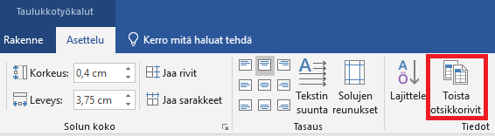
- Otsikkorivin lisääminen
Vältä yhdistettyjen solujen käyttöä. Varmista lopuksi, että sisällöt ovat taulukon sarakkeissa oikeassa järjestyksessä: aseta kursori taulukon ensimmäiseen soluun ja liiku solusta toiseen sarkainnäppäimen avulla.

Lisää taulukolle numeroitu otsikko
Kaikki taulukot otsikoidaan. Taulukon otsikko sijoitetaan taulukon yläpuolelle.
Luo taulukolle otsikko: vie hiiri taulukon päälle ja klikkaa hiiren oikealla näppäimellä vasempaan yläkulmaan ilmestyvää ikonia > valitse Lisää otsikko (Insert Caption) > valitse Selitteeksi (Label) Taulukko (Table) > lisää tämän jälkeen otsikko. Jätä alkuun tunniste Taulukko X > valitse Sijainti (Position) -kohdasta Valitun kohteen yläpuolella (Above Selected Item).
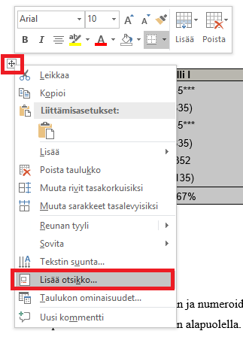
- Otsikon lisääminen taulukolle
Huolehdi lopuksi siitä, että taulukon otsikossa on käytetty Taulukon otsikkoteksti -tyyliä ja taulukkotekstissä tyyliä Taulukkoteksti. HUOM! Jos haluat luoda myöhemmin automaattisen luettelon kuvista tai taulukoista, säilytä otsikon alkuperäinen tyyli (tyyli: Kuvateksti) ja alkuperäinen numero.

Lisää taulukolle seliteteksti
Taulukon tulisi olla ymmärrettävissä ilman, että lukijan tarvitsee lukea muuta tekstiä. Jos taulukko vaatii ymmärrettävyyden tueksi tekstiä, lisätään otsikon ja itse taulukon väliin ns. seliteteksti. Sen tyyli on Taulukon seliteteksti. Selitetekstissä voi esimerkiksi selittää taulukossa käytetyt merkinnät niiltä osin kuin niiden voi olettaa olevan lukijalle vieraita.
- Taulukon otsikko tulee taulukon yläpuolelle. Suomenkielisessä käytä tyyliä Taulukon otsikkoteksti. Numero tulee automaattisesti.
Seliteteksti kirjoitetaan tähän. (Esim. *: Merkitsevyystaso p < 0,05 **: Merkitsevyystaso p < 0,01 ***: Merkitsevyystaso p < 0,001). Käytä tyyliä Taulukon seliteteksti
 | Malli I | Malli II | Malli III
Vakio | 0,135*** | 0,135** | 0,150**
 | (2,835) | (2,135) | (2,035)
Muuttuja 1 | 0,135*** |  | 0,005***
 | (2,835) |  | (3,135)
Muuttuja 2 | -0,352 | 0,135**
Yht. | 10,567% | 12,570% | 8,057%

Kuviot ja kuvat

Lisää kuva
Kaikki kuviot ja kuvat otsikoidaan ja numeroidaan. Numerointi tulee automaattisesti. Kuvatekstin paikka on kuvion tai kuvan alapuolella.
Lisää kuviolle tai kuvalle otsikko: klikkaa kuvioon tai kuvaan hiiren oikealla > Lisää otsikko (Insert Caption) > valitse Selitteeksi (Label) Kuva (Figure) > lisää otsikko. Valitse samassa valintaruudussa otsikon Sijainniksi (Position) Valitun kohteen alapuolella (Below Selected Object).
Voit muuttaa otsikon tyylin kuvion tekstiksi (Figure Caption Text) tai kuvatekstiksi (Picture Caption Text), jotka ovat mukana mallipohjassa, mutta jos haluat myöhemmin luoda automaattisen luettelon kuvista tai kuvioista voit säilyttää kuvatekstin tyylin Kuvana (Caption).
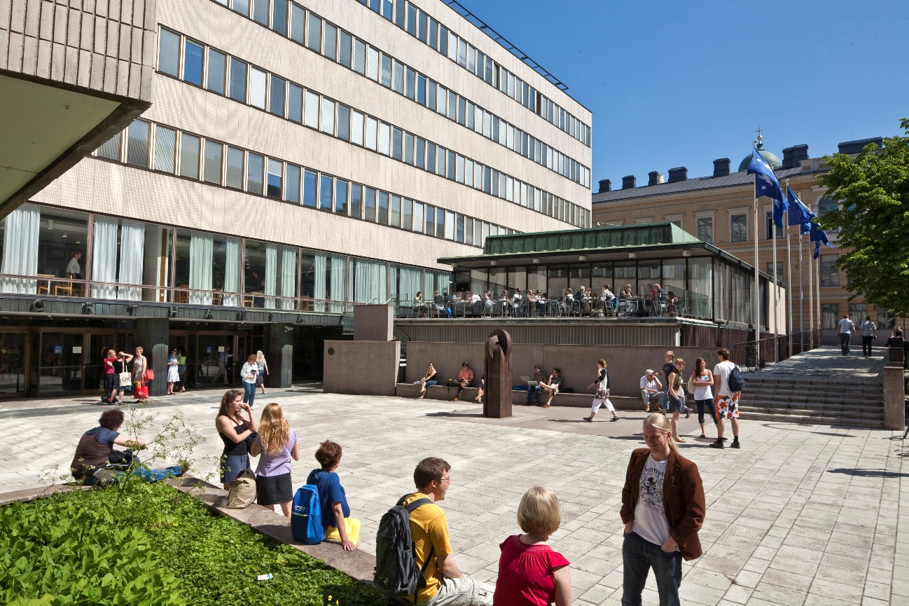
- Kuvissa ja kuvioissa kuvateksti tulee elementin alle. Suosi lyhyitä ja informatiivisia kuvatekstejä. Kuvatekstien tyyli on suomenkielisessä dokumentissa Kuvateksti ja englanninkielisessä Figure caption text. Huomaa, että kuvan käyttöön oltava lupa ja kuvaajan/tekijän nimi on mainittava. (Kuva: Etunimi Sukunimi). Lisätietoa kuvien tekijänoikeuksista saat ImagOA - Open Science and Use of Images -oppaasta. Vinkki: Jos haluat luoda myöhemmin automaattisen luettelon kuvista tai taulukoista, säilytä otsikon alkuperäinen tyyli (tyyli: Kuvateksti) ja alkuperäinen numero.
Kuvat tulee sisentää samaan tasoon perustekstin kanssa, jolloin taulukoiden ja tekstipalstan vasen reuna ovat samassa linjassa. Niiden ei tulisi ylittää marginaalia (ainakaan sisämarginaalia). Jos ne kuitenkin ovat niin suuria, että sisennettynä osa jää sivun ulkopuolelle, ne täytyy asetella käsin tai keskittää.
Älä kuitenkaan koskaan sijoita kuvia sisämarginaalin sisäpuolelle, etteivät ne joudu keskiaukeaman ”nieluun” ja hankaloita siten kirjan lukemista. Parittomat sivut ovat aina aukeaman oikealla eli sisämarginaali on niiden vasen reuna, parillisissa toisinpäin.
Muista että jokaiseen taulukkoon, kuvioon ja kuvaan on viitattava tekstissä. Viittauksen on oltava kohteen lähellä. Viittauksen yhteydessä ei tarvitse kertoa kuvion sijaintia. Taulukoihin, kuvioihin ja kuviin viitataan suomen kielessä pienellä kirjaimella: tämä näkyy kuviosta 1.
Vinkki: Ristiviitteiden käyttäminen helpottaa numeroitujen kohteiden (kuten kuvioiden, taulukoiden ja kuvien) hallintaa ja päivittämistä muutoksia tehtäessä. Jos käytät Wordia, voit luoda automaattisia ristiviitteitä näin: Aseta kursorisi paikkaan, jonne haluat ristiviittauksen > Avaa Viittaukset (References) -välilehti > Paina Ristiviite > Valintaikkunassa valitse hakukohde (Kuvio, Taulukko jne.) > Valitse kohde, johon haluat viitata luettelosta > Paina Lisää (Insert).

Kuvioiden ja kuvien saavutettavuus ja vaihtoehtoiset tekstit
Käytä vain sellaisia kuvia, joilla on sisällön kannalta merkitystä. Saavutettavuuden varmistamiseksi kaikelle ei-tekstuaaliselle sisällölle (kuvat, kuviot) on laadittava tekstivastine. Kuvien tekstivastineesta käytetään nimityksiä vaihtoehtoinen teksti, tekstivastine ja alt-teksti. On tärkeää, että lukija, joka ei näe kuviota tai kuvaa, saa saman tiedon kuin kuvion tai kuvan näkevä lukija.
Lähtökohtaisesti kaikkiin kuvioihin ja kuviin lisätään vaihtoehtoinen teksti. Kun kirjoitat vaihtoehtoisen tekstin, mieti mikä tieto jää saamatta, jos kuviota tai kuvaa ei näe. Keskity vaihtoehtoisessa tekstissä olennaiseen asiaan, älä tee turhan pitkää selostusta.
Vaihtoehtoisessa tekstissä ei toisteta kuvatekstiä sellaisenaan, koska ruudunlukuohjelma lukee molemmat sisällöt – sekä kuvatekstin että vaihtoehtoisen tekstin. Jos vaihtoehtoinen teksti puuttuu, ruudunlukuohjelma lukee kuvatiedoston nimen.
Vaihtoehtoinen teksti lisätään kuvaan sillä kielellä, jolla dokumentti on tehty.
Jotta vaihtoehtoisista teksteistä olisi aidosti hyötyä, tekstien laatimisessa on huomioitava esimerkiksi kuvan funktio ja tekstuaalinen konteksti. Kun laadit vaihtoehtoista tekstiä, mieti vastausta seuraaviin kysymyksiin:
- Mitä tietoa jää saamatta, jos kuvaa ei näe?
- Mikä on kuvan tarkoitus siinä paikassa, jossa se on?
- Onko kuvan sisältö kerrottu ympäröivässä tekstissä?

Näin kirjoitat vaihtoehtoisen tekstin
- Kirjoita mahdollisimman napakasti ja selkeästi.
- Päätä vaihtoehtoinen teksti aina pisteeseen.
- Älä aloita vaihtoehtoista tekstiä sanalla ”Kuva” tai ”Kuvassa”. Ruudunlukuohjelmat tunnistavat kuvat ja ilmoittavat käyttäjälle, että kyseessä on kuva.
- Kirjoita neutraali kuvaus, vältä tulkintaa.
- Jos kuvan sisältö kerrotaan tekstissä, vaihtoehtoiseksi tekstiksi kirjataan lyhyesti kuvan aihe ja se, että kuvan tiedot löytyvät tekstistä.
- Kuvion vaihtoehtoiseksi tekstiksi kirjoitetaan napakka tiivistelmä kuvion keskeisestä sisällöstä silloin, kun sisältöä ei muuten avata tekstissä.

Näin lisäät vaihtoehtoisen tekstin
Siirrä kursori kuvan päälle ja klikkaa hiiren oikealla > valitse Muokkaa vaihtoehtokuvausta (Edit Alt Text) > kirjoita kuviolle tai kuvalle vaihtoehtoinen teksti.

Matemaattiset kaavat
Kaavojen esittäminen on joillakin oppialoilla hyvin keskeistä. Käytä kaavojen tuottamisessa Lisää (Insert) > Kaava (Equation) -toimintoa.
Saat keskitettyä kaavan, kun määrittelet kaavariville keskittävän sarkaimen (valitse kuvan mukainen Keskittävä sarkain (Center Tab) -toiminto > klikkaa kaavaa > lisää keskittävä sarkain 8 cm kohdalle sivun ylälaidassa olevaa viivainta klikkaamalla. Syötä lopuksi kaavan eteen yksi sarkainmerkki (tab), jolloin kaava sijoittuu rivin keskelle.
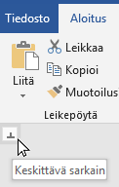
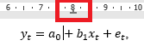
- Keskitä rivi keskittävällä sarkaimella. Tämä on kuvateksti tyylillä ”kuvateksti”
Myös kaavat voi numeroida. Jos haluat kaavan numeron sivun oikeaan laitaan (ks. alla oleva kaava), lisää Oikea sarkain (Right Tab) aivan rivin oikeaan laitaan ja syötä kaavan jälkeen sarkainmerkki. Syötä tämän jälkeen kaavan numero. Kaavan jälkeen

, (1)

virke jatkuu ikään kuin se ei olisi katkennut lainkaan.
Jos kaavassa on paljon muuttujia, niistä voi tehdä listan. Yleensä muuttujat kirjoitetaan tekstiin kursiivilla, vektorit/matriisit puolestaan vahvennettuna.

Saavutettavat värit
Ota värejä käytettäessä huomioon lukijat, joilla on näkörajoite tai puutteita värinäössä
- Käytä toisistaan erottuvia perusvärejä
- Käytä riittävää kontrastia
- Älä kuvaa sisällön merkitystä ainoastaan väreillä
- Sisällön merkitys ei saa muuttua, jos värit poistetaan

Valmiin tekstin siirtäminen mallipohjaan
Mallipohja toimii parhaiten, kun teksti kirjoitetaan suoraan mallipohjaan, mutta myös valmiin tekstin siirtäminen toisesta asiakirjasta on mahdollista. Valmiin tekstin liittämisessä on kuitenkin seikkoja, jotka pitää huomioida.
Jos olet käyttänyt tyylejä alkuperäisessä asiakirjassa, ne tulee poistaa ennen tekstin siirtämistä. Maalaa alkuperäisessä asiakirjassa teksti, jonka haluat siirtää mallipohjaan. Valitse Aloitus (Home) -välilehden Fontti (Font) -ryhmästä Poista kaikki muotoilut (Clear All Formatting). Tämän jälkeen voit kopioida tekstin mallipohjaan.

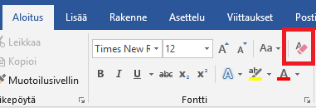
- Muotoilujen poisto tekstistä.
Jos kopioit koko asiakirjan valitsemalla kaikki (Ctrl + A), kopioituvat myös ylä- ja alatunnisteet sekä kaikki muut määritykset. Tämä sekoittaa pohjan asetukset. Kopioi siis mieluummin maalaamalla siirrettävät tekstit, taulukot ja kuviot.

Sisällysluettelo
Sisällysluettelo on määritelty valmiiksi tämän dokumentin pohjaan. Käyttäessäsi tyylejä oikein ohjelma tekee sisällysluettelon tekstissä olevien otsikoiden pohjalta. Muista päivittää sisällysluettelo: klikkaa hiiren oikealla painikkeella sisällysluettelon päällä > valitse Päivitä kenttä (Update Field) > valitse vielä avautuvasta ikkunasta Päivitä koko luettelo (Update Entire Table).
Jos havaitset sisällysluettelossa vääriä tekstejä, paina Ctrl-näppäin alas ja napsauta riviä, jolla ongelma ilmenee. Kursori siirtyy automaattisesti asiakirjassa kyseiseen kohtaan. Tarkista, mikä tyyli on käytössä ja vaihda se tarvittaessa. Tyylin voit vaihtaa kursorin ollessa kyseisellä rivillä ja napsauttamalla tyylivalikoimasta oikean tyylin. Mikäli sisällysluettelosta puuttuu otsikoita, tarkista puuttuvan otsikon tyyli ja vaihda se samoin kuin edellä. Toista sisällysluettelon päivitys.

Näin lisäät automaattisen sisällysluettelon
Siirrä kursori kohtaan, johon haluat tehdä luettelon. Avaa Viittaukset (References) -välilehti > valitse Sisällysluettelo (Table of Contents) > valitse alareunasta Mukauta sisällysluetteloa (Custom Table of Contents) > valitse Muotoiluksi Mallista (From template) ja edelleen Täytemerkki (Tab Leader) -pudotusvalikosta vaihtoehto ei mitään (None) > klikkaa ok.

Näin lisäät sisällysluetteloon kuva-, kuvio- tai taulukkoluettelon
Siirrä kursori kohtaan, johon haluat tehdä luettelon. Avaa Viittaukset (References) -välilehti > klikkaa Lisää kuvaluettelo (Insert Table of Figures) > valitse Kuvatekstin selite (Caption Label) -paneelista Kuva tai Taulukko (Figure/Table) > valitse Muotoilut (Format) -paneelista Klassinen (Classic) > valitse Täytemerkki (Tab Leader) -pudotusvalikosta vaihtoehto ei mitään (None) > varmista, että kaikissa ruuduissa on rasti > Valitse Asetukset (Settings)-> määritä luettelon tyyliksi joko Kuvateksti (Figure Caption Text) tai Taulukko 1 Table Caption. Klikkaa Ok. Varmista, että kaikissa ruuduissa on rasti ja paina Ok.
.

Valmiin työn ulkoasun tarkistaminen
Tarkista työsi ennen kuin tallennat sen PDF-muotoon. Käy läpi seuraavat:
- Aloita tarkistaminen aina dokumentin alusta ja etene järjestyksessä loppuun. Jos lisäät tai poistat tekstiä, muutos voi vaikuttaa myös kaikkiin seuraaviin sivuihin.
- Tarkista, että otsikko ja sitä seuraava kappale ovat samalla sivulla. Jos otsikon jälkeen jää vain muutama rivi, siirrä otsikko seuraavan sivun alkuun tekemällä pakotettu sivunvaihto (Ctrl + Enter).
- Rivinvaihdot ja manuaaliset sivunvaihdot saat näkyviin klikkaamalla Aloitus (Home)-välilehden Kappale (Paragraph) -ryhmästä Näytä kaikki (Show/Hide) ¶ -kuvaketta. Saat merkit piiloon samasta painikkeesta. Rivinvaihdot näkyvät ¶-merkkinä. Poista lopuksi ylimääräiset rivinvaihdot.
- Poista ylimääräiset sivut ja lisää tarvittaessa tyhjiä sivuja siten, että
  - alkusivuja (ennen johdantokappaletta) on parillinen määrä.
  - Sivut, jotka haluat oikealle puolelle aukeamaa ovat parittomia.
- Varmista että kaikki lähteet löytyvät lähdeluettelosta.
- Päivitä kuvio-, taulukko- ja kuvaluettelot jos olet tehnyt niitä.
- Tarkista lopuksi, että kaikki otsikot näkyvät sisällysluettelossa.
- Päivitä sisällysluettelo.
- Tarkista opinnäytetyösi saavutettavuus (ks. luku 2).
- Luo saavutettava PDF-tiedosto.

Lähteet
Lähteet ryhmitellään ja merkitään oman tieteenalasi suositeltujen käytänteiden mukaisesti. Lähteiden tyyli on References. Lähdeluettelo alkaa uudelta sivulta. Lukua ei numeroida. Vinkki 1: Jos käytät numeroitua lähdeluetteloa, harkitse viitteidenhallintaohjelmistoa. Vinkki 2: Kaikki tekijänimet on lueteltava tässä. Älä käytä et al. tai ym. merkintää.

Akama, Y., & Light, A. (2018). Practices of readiness: Punctuation, poise and the contingencies of participatory design. Proceedings of the 15th Participatory Design Conference on Full Papers - PDC ’18, 1–12.
Barbosa, G. S., Drach, P. R., & Corbella, O. D. (2014). A Conceptual Review of theTerms Sustainable Development and Sustainability. International Journal of Social Sciences, 3(2), 1-15.
Ceschin, F., & Gaziulusoy, A. İ. (2020). Design for Sustainability (Open Access): A Multi-level Framework from Products to Socio-technical Systems. Routledge.

Liitteet
Kun käytät jokaisen liitteen otsikossa tyyliä Liiteotsikko, ne tulevat myös sisällysluetteloon.

Liite 1. Mahdollisen ensimmäisen liitteen otsikko.
Jokainen liite aloitetaan omalta sivultaan. Yleensä mahdollisessa liitteessä on kerrottu väitöskirjan ydinterminologia.

Julkaisut

Julkaisu 1
Julkaisun kirjoittajien nimet, Sukunimi, Etunimi. Julkaisun nimi. Lehti, jossa julkaisu ilmestynyt, tarkemmat tiedot kuten sivunumerot ja DOI-osoite, kuukausi/vuosi.
﻿﻿﻿

© Vuosi, tekijänoikeuden haltija
Julkaisuluvan antaneen tiedot

Lähtökohtaisesti viitteen järjestysluku tulee lauseen perässä olevan välimerkin jälkeen, mutta jos alaviite liittyy edeltävään sanaan, voidaan alaviite lisätä kyseisen sanan perään.

